

Institute of Electrical Engineers of Japan
会員利用登録のご案内

電気学会会員の皆様は、Wiley Inter-ScienceからオンラインでIEEJ Transactions on Electrical and Electronic Engineering誌全文にアクセスすることが可能です。以下の要領でご登録下さい。

はじめに－ あなたはWiley InterScienceのユーザーですか？
まだWiley InterScienceのユーザーでない場合には、まずご登録を行ってください。既にユーザーでいらっしゃる場合はStep2へお進み下さい。

Step 1. 登録

- Wiley InterScience のホームページ http://www3.interscience.wiley.com にアクセスして画面右上の “register now” をクリックして下さい。
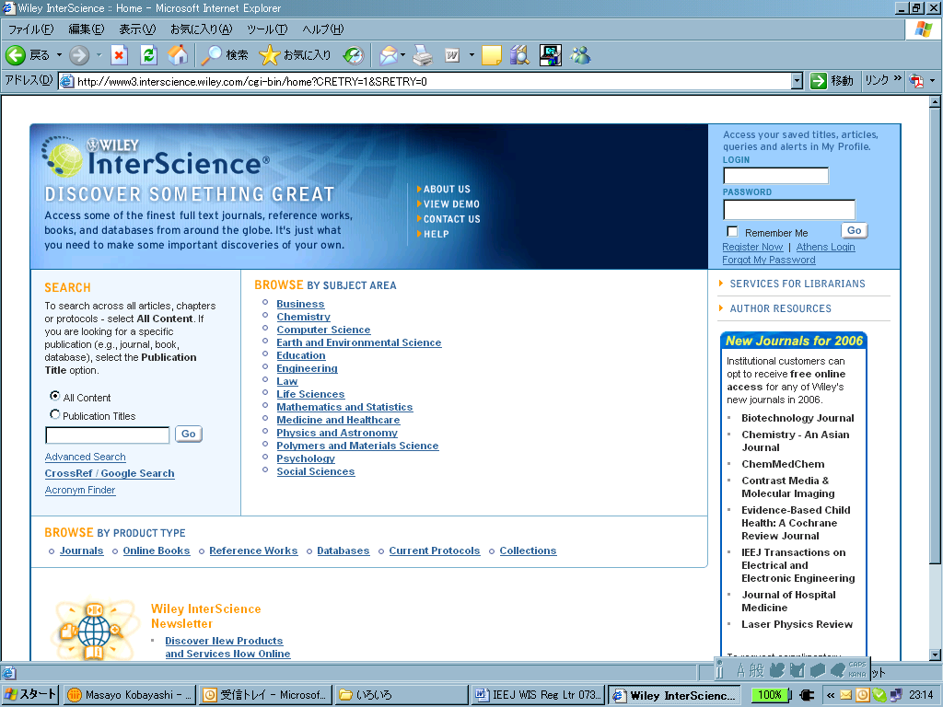
『Register Now』
をクリック！

- New User Registration Pageに登録内容をご記入頂き、 画面下のボタン “submit registration”をクリックして下さい。
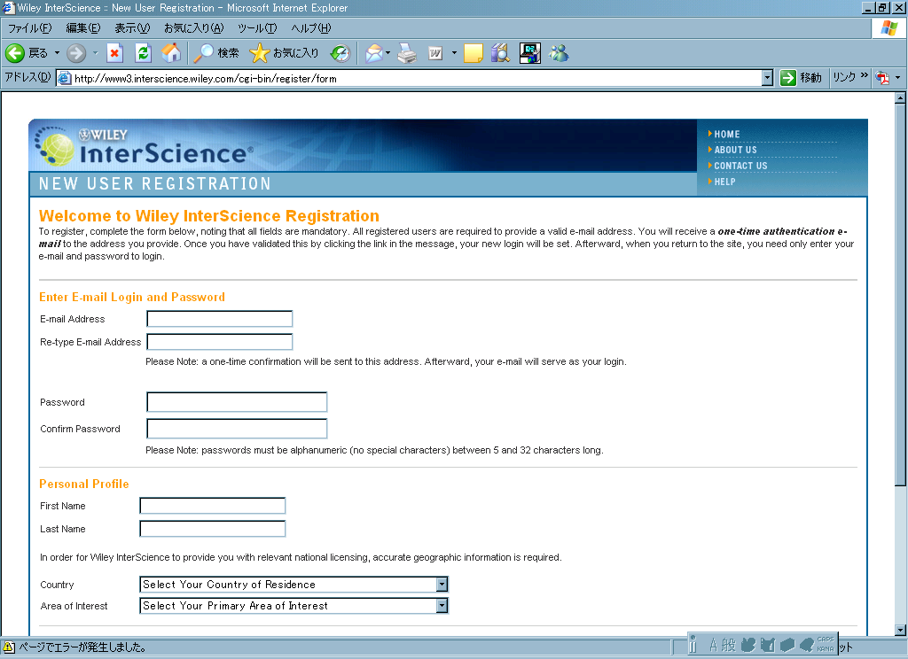
登録内容を送信後、内容確認のメールが送付されます。メール中のリンクをクリックしますと、登録内容が有効となります。有効にしないまま24時間が過ぎますと、再度登録手続きが必要になります。
パスワードは任意に設定のこと（数字を含む5-22文字のアルファベット）

Step 2. 加入

- http://www3.interscience.wiley.com/societies/tee へアクセスして下さい。

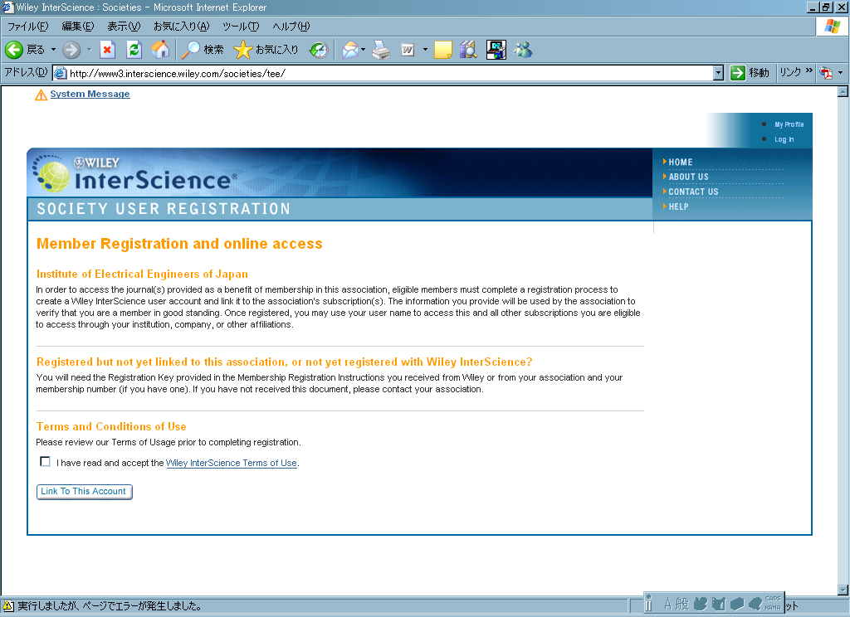
ボックスにチェックしてクリック！

ここにチェックしてクリック！

- “User Affiliation Page”の画面になります。
- “Terms and Conditions of Use”を読み、同意をして下さい。 “Link to this Account”をクリック。
- Identification details を以下の通り入力:
Membership Number: none
        - Registration Key: MBR60925
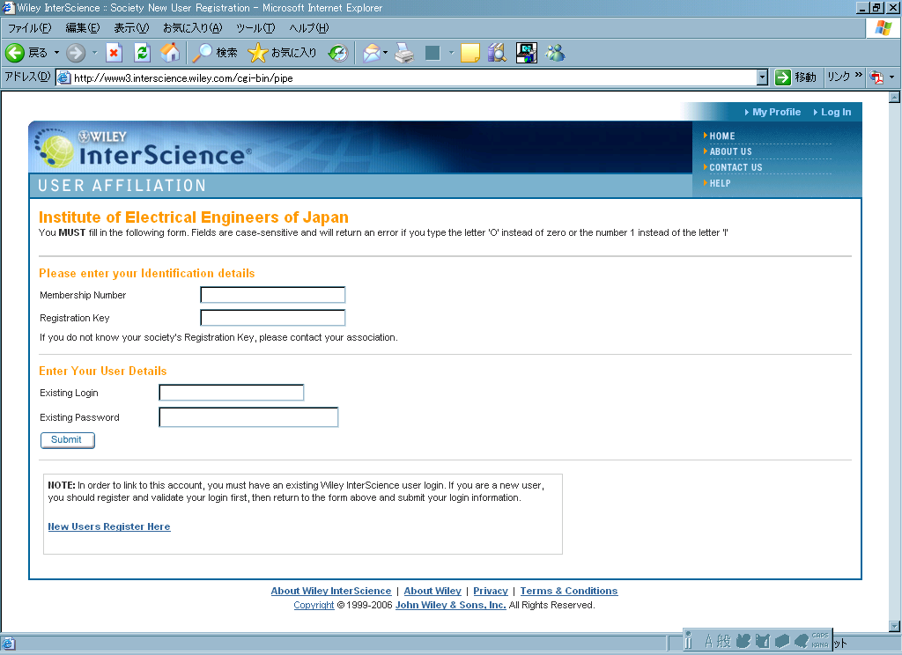
Membership Numner: none
Registration Key: MBR60925
と入力
InterScienceで登録したEmailアドレスとパスワードを入力してクリック

- 登録の際に使用されたLogin (e-mailアドレス) とパスワードを入力。
- “submit ”をクリック。

Wiley InterScienceのホームページ画面が現れます。SEARCH又はBROWSEからIEEJ Transactions on Electrical & Electronic journalを検索してください。全ての記事にアクセスすることが可能となります。

登録と加入手続きは初回のみとなります。次回ログインされる際は、Wiley InterScienceのトップページhttp://www3.interscience.wiley.com からメールアドレスとパスワードを入力してログインすることによりIEEJ Transactions on Electrical & Electronic journalへアクセス可能になります。

ご質問等ございましたら、ワイリー・ジャパン m.kobayashi@wiley.co.jp 宛てにご連絡下さい。

